Thank you感谢

环球宣爱协会对梁伟材牧师悼念的视频制作
请用此连结，击活视频

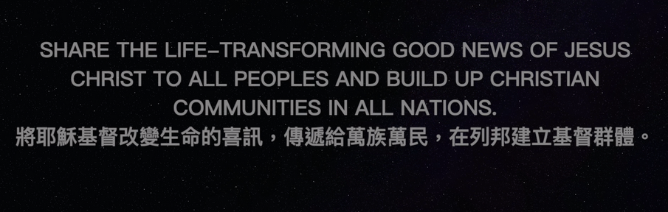

《环球华人宣教学期刊》第六十八期 Vol 7, No 2 (April 2022)

